“Conociendo nuestro país”
Área: Ciencias Sociales
Docente: Alan Gabriel Aguirre
Grado: Sexto Guayacán Y Lapachos
Contenido: Las sociedades en el tiempo
Capacidades a lograr:
- Reconocer parte de la historia argentina.
- Caracterizar la provincia de Tierra del Fuego.

Día 1
Objetivo:
- Reconocer lo sucedido el 2 de abril de 1982.
Tema: “El reclamo de las Islas Malvinas”
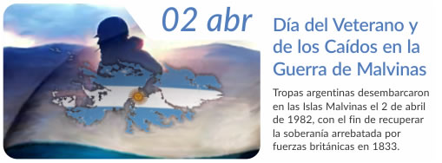
Actividades:
1)Investigar sobre lo sucedido el 2 de abril en el año 1982 en la república argentina puedes recurrir a diferentes fuentes como manuales, enciclopedia e internet.
2)Responder las siguientes preguntas:
a) ¿Qué sucedió en nuestro país el 2 de abril del año 1982?
b) ¿Cómo se llamaba el presidente que estaba gobernando la republica argentina en el año 1982?
3) Buscar en el diccionario las siguientes palabras:
Centinela, soberanía, gobierno y legitima.

Día 2
Tema: Islas Malvinas
Objetivos
- Fomentar un pensamiento crítico.
- Realizar pequeños textos narrativos.
Actividades:
1)Con tus palabras comentar lo que dice o comunica la imagen.

2)Investigar sobre la provincia de Tierra del fuego, podés recurrir a manuales, enciclopedias e internet.
Tener en cuenta:
- Costumbres.
- Habitantes.
- Economía
- Clima.
- Reserva.
- Superficie.
Teniendo en cuenta lo investigado realizar un cuadro sinóptico (esquemas de llaves)

Día 3.
Tema: La provincia de Tierra del Fuego
Objetivos:
- Identificar los aspectos importantes de la provincia de Tierra del fuego.

https://www.youtube.com/watch?v=HtTMqCAFeTM

Actividades:

Luego de ver el video responder:
- Marcar con x lo correcto
Tierra del fuego es:
Un continente Un país Una provincia

2)Comentar con tus palabras lo que más te gusto del video.
3)Responder:
a) ¿Cómo es el clima en esa provincia?
b) ¿Qué lugares nombre el video?
c) ¿Qué reserva natural se encuentra en dicho lugar?
d) ¿Dónde se encuentra ubicado la provincia de Tierra del Fuego?
4) Realizar un dibujo sobre la fauna del lugar.

